Комитет Администрации Волчихинского района

Алтайского края по образованию и делам молодёжи

ПРИКАЗ № 418

от 05.11.2024 года с. Волчиха

|  |  |
| --- | --- |
| О проведении внепланового учредительного контроля |  |

На основании решения селекторного совещания Министерства образования и науки Алтайского края от 16.10.2024,

ПРИКАЗЫВАЮ:

1. С 06 по 29 ноября 2024 года провести внеплановый учредительный контроль в ОО Волчихинского района по вопросу: «Соблюдение прав на обучение учащихся с ОВЗ». Утвердить план-задание проверки (приложение 1).
2. Назначить ответственной за проведение проверки начальника отдела Комитета по образованию Бубенщикову Р.И..

3. Бубенщиковой Р.И. подготовить справку по итогам проверки 25.11.2024 года.

1. Контроль выполнения приказа оставляю за собой.

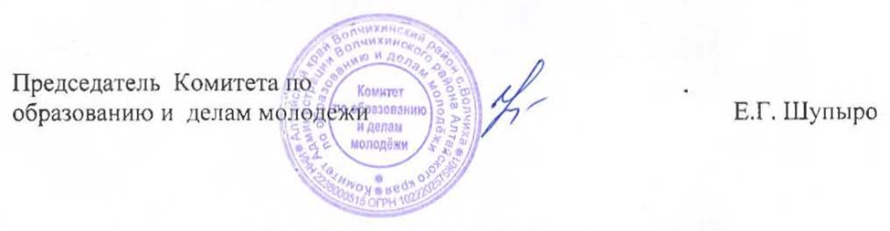

Приложение к приказу

Комитета по образованию и делам молодёжи

от 05. 11.2024 № 418

**План – задание**

внеплановой тематической проверки:

1. **ОСНОВАНИЕ**: задание Министерства образования и науки Алтайского края.

2. **ЦЕЛЬ:** контроль соблюдения прав на обучение учащихся с ОВЗ.

3. **ЗАДАЧИ:**

-наличие документарной базы ОО по проверяемому вопросу (перечень ниже);

- соответствие квалификационной подготовки педагогов для обучения учащихся с ОВЗ.

4. **ОРГАНИЗАЦИОННАЯ ФОРМА**: учредительный контроль.

5. **ВИД КОНТРОЛЯ**: выездная проверка.

6. **МЕТОДЫ ИНСПЕКТИРОВАНИЯ:** работа с документами по проверяемому вопросу в образовательной организации, собеседование с администрацией школы.

7. **ФОРМА ПОДВЕДЕНИЯ ИТОГОВ:** Справка.

8. **ОРГАНИЗАЦИЯ РАБОТЫ ПО ИНСПЕКТИРУЕМЫМ ВОПРОСАМ:**

До 07.11.2024 ОО готовят:

- личные дела обучающихся с ОВЗ; заявление родителя (законного представителя) на обучение по программе; учебный план; рабочие программы; расписание и т.д..

- списки педагогов, осуществляющихся обучение детей с ОВЗ в 2024-2025 учебном году, где проставляется дата, тема курсовой подготовки, дающей право работы с данной категорией детей, по форме:

|  |  |  |  |
| --- | --- | --- | --- |
| ФИО | Дата | Тема | Примечание (в случае отсутствия курсов) |
|  |  |  |  |